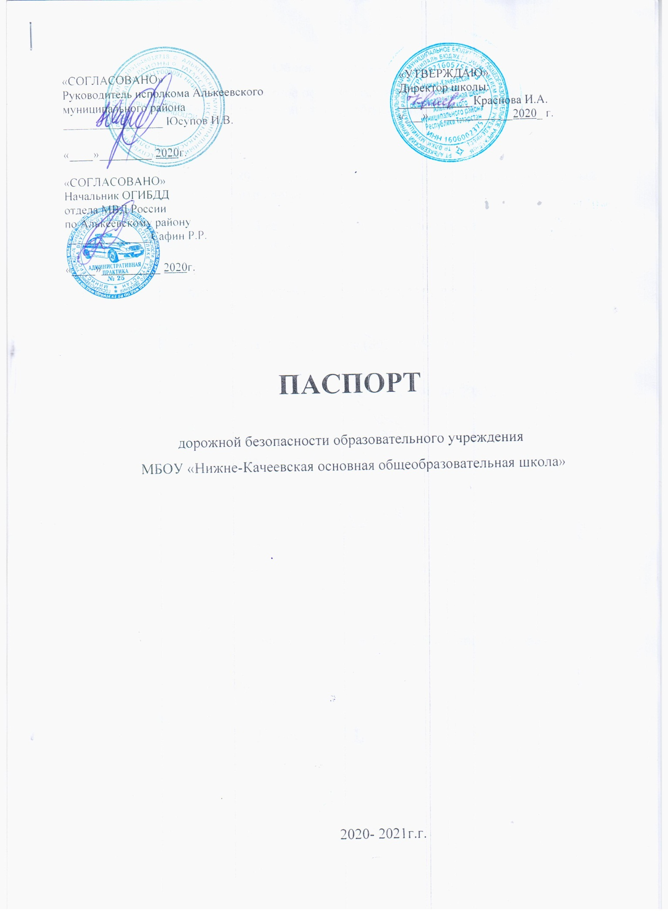

Общие сведения
Муниципальное бюджетное общеобразовательное учреждение
«Нижне-Качеевская основная общеобразовательная школа»

Тип ОУ общеобразовательный
Юридический адрес ОУ: 422889, Республика Татарстан, Алькеевский муниципальный район, с.Нижнее Качеево, ул.Центральная, д.100 .

Фактический адрес ОУ: 422889, Республика Татарстан, Алькеевский муниципальный район, с.Нижнее Качеево, ул.Центральная, д.100 .

Руководитель ОУ:
Директор Краснова Ирина Анатольевна (тел.: 89376234021)

Заместитель директора
по учебной работе Кузнецова Нина Александровна (89274395419)

Заместитель директора
по воспитательной работе Колбасова Любовь Николаевна ( 89274329872 )

Ответственные работники
муниципального органа
образования ____________ Сорина А.П.
(телефон)

Ответственные от
Госавтоинспекции _________________ Савинов А.В.
_________________ ________________ (должность) (фамилия, имя, отчество)
___________________________________
(телефон)

Ответственные работники
за мероприятия по профилактике
детского травматизма педагог-организатор ОБЖ Павлов Василий Федорович (89274167717)

Руководитель или ответственный
работник дорожно-эксплуатационной
организации, осуществляющей
содержание УДС∗ ______________Гиззатуллин Р.Т.
(телефон)

Количество учащихся 26
Наличие уголка по БДД 1 этаж
(если имеется, указать место расположения)
Наличие класса по БДД нет
(если имеется, указать место расположения)
Наличие автогородка (площадки) по БДД нет
Наличие автобуса в ОУ : нет
Время занятий в ОУ: 1-ая смена: 8:30 – 15:05
внеклассные занятия: 16:00 – 20:00

Телефоны оперативных служб:
Диспетчерская служба ЧС 112
ОППС с. Юхмачи 74254
Содержание
- План-схемы ОУ.
- организация дорожного движения в непосредственной близости от образовательного учреждения с размещением соответствующих технических средств, маршруты движения детей и расположение парковочных мест;
- маршруты движения организованных групп детей от ОУ к стадиону, парку или к спортивно-оздоровительному комплексу;
- Информация об обеспечении безопасности перевозок детей специальным транспортным средством (автобусом).
  - общие сведения;
  - маршрут движения автобуса до ОУ;
  - безопасное расположение остановки автобуса ОУ.

III. Приложения:
I. План-схемы ОУ.
1.План-схема района расположения ОУ,
пути движения транспортных средств и детей (учеников)

2.Маршруты движения организованных групп от Нижне-Качеевской ООШ к спортивной площадке.

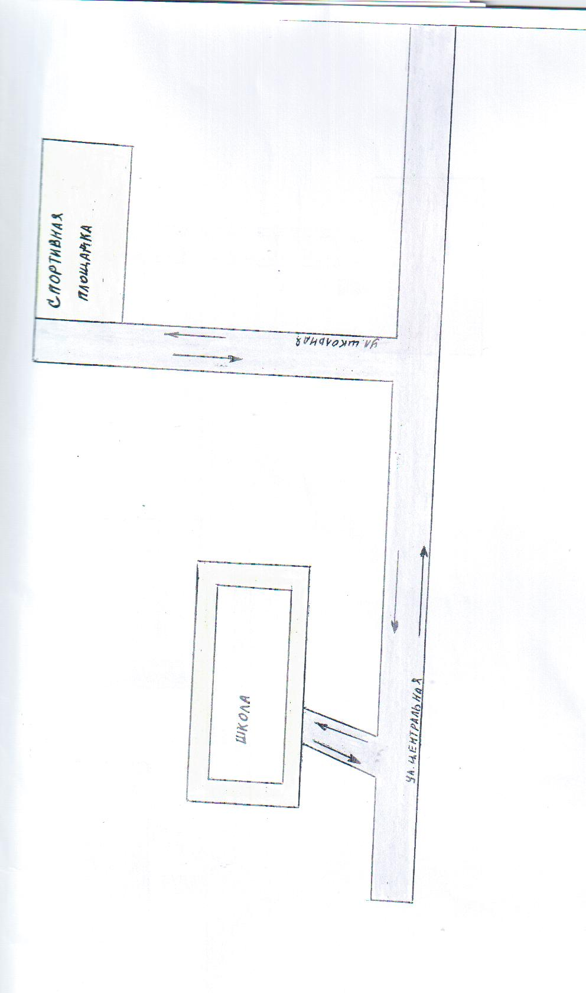

II. Информация об обеспечении безопасности перевозок детей специальным транспортным средством (автобусом).
1.Общие сведения
Марка - -
Модель - -
Государственный регистрационный знак - -
Соответствие конструкции требованиям, предъявляемым к школьным автобусам -
1. Сведения о водителе автобуса
Фамилия, имя, отчество | Принят на работу | Стаж в кате-гории D | Дата пред- стоящего мед. осмотра | Период проведения стажировки | Повыше-ние ква- лификации | Допущен- ные нару- шения ПДД
- | - | - | - | - | - | -
2. Организационно-техническое обеспечение
1) Лицо, ответственное, за обеспечение безопасности дорожного движения: заместитель директора по воспитательной работе Колбасова Л.Н, назначена в 2020 году, прошел аттестацию ___-____.
2) Организация проведения предрейсового медицинского осмотра водителя:
осуществляет ___-_________________________________________________
(Ф.И.О. специалиста)
на основании _____-_______________________________________________
действительного до ___-______________.
3) Организация проведения предрейсового технического осмотра транспортного средства:
осуществляет ____-________________________________________________
(Ф.И.О. специалиста)
на основании ___-_________________________________________________
действительного до _-________________.
4) Дата очередного технического осмотра _-___________________________
____________________________
5) Место стоянки автобуса в нерабочее время
меры, исключающие несанкционированное использование система «ГЛАНАЗ»
3. Сведения о владельце
Юридический адрес владельца _-____
Фактический адрес владельца __-_____
Телефон ответственного лица ___-_____
4. Сведения об организациях, осуществляющих перевозку детей специальным транспортным средством (автобусом)
Рекомендуемый список контактов организаций, осуществляющих перевозку детей специальным транспортным средством (автобусом). -
5.Сведения о ведении журнала инструктажа _-____

2.Маршрут движения автобуса из с. Нижнее Качеево в Юхмачинскую СОШ

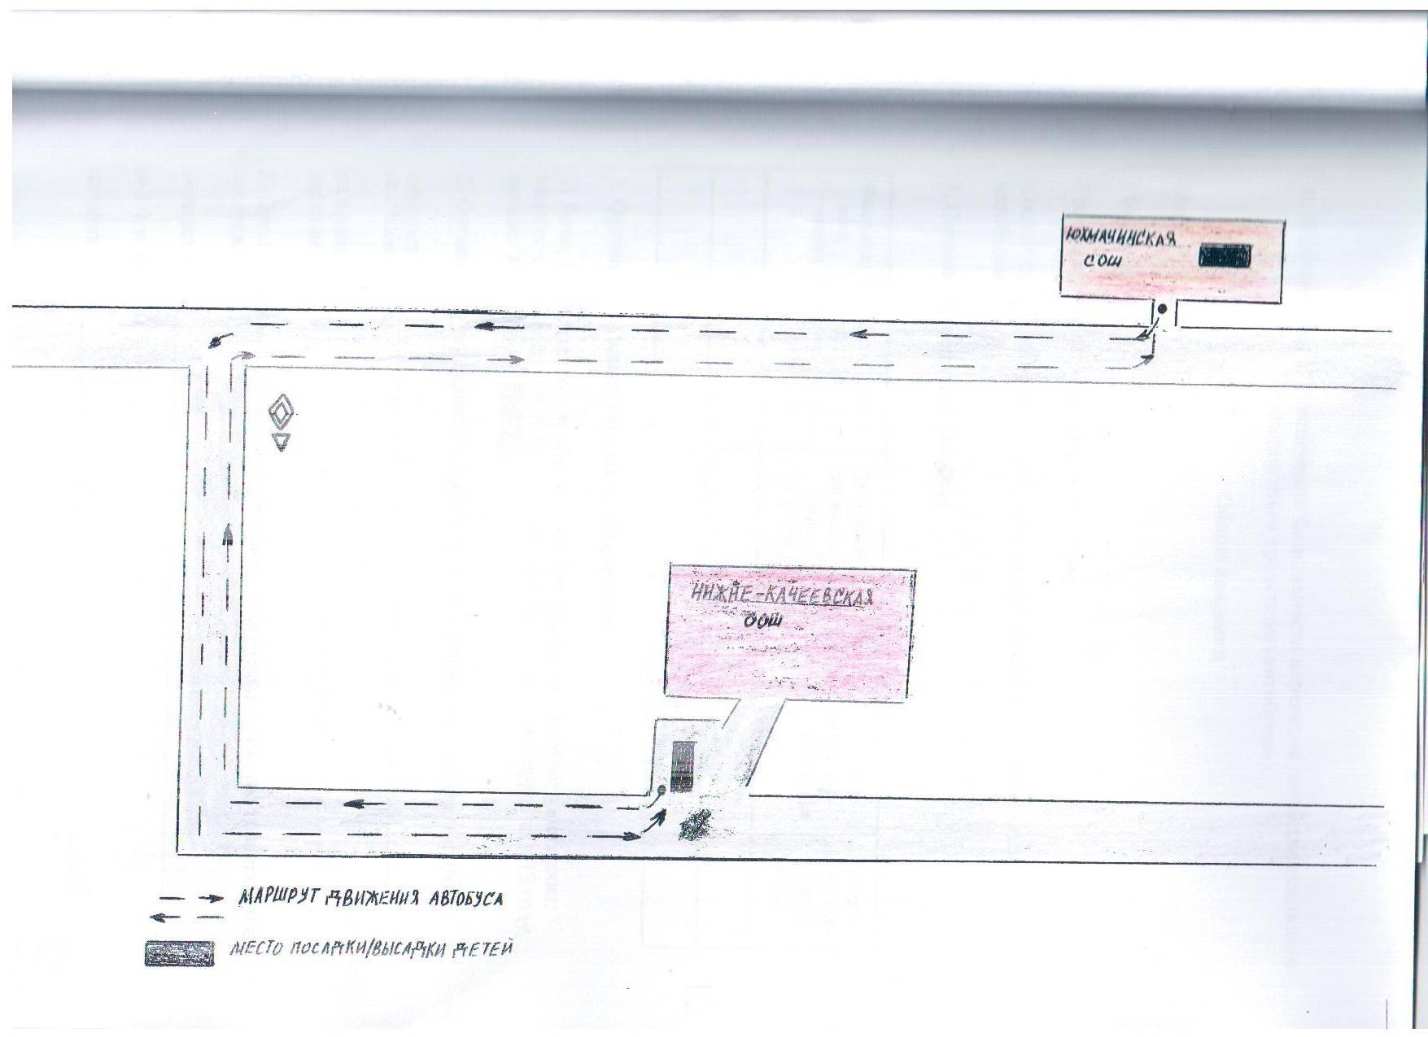

Маршруты движения автобуса из села Верхнее-Качеево в Нижне-Качеевскую ООШ.

